ÔN TẬP HỌC KỲ II
Văn Điển (2019 – 2020)
I – Phần trắc nghiệm:
Câu 1. Cho hai góc kề bù trong đó có một góc bằng 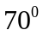. Góc còn lại bằng bao nhiêu?
A.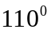. B. 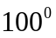. C. 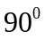. D. 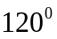.
Câu 2. Số nghịch đảo của 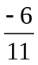 là:
A.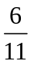. B. 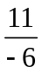. C. 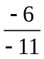. D. 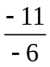.
Câu 3. 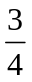 của 60 là:
A.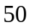. B. 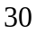. C. 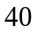. D. 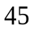.
Câu 4. Số đối của 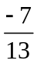 là:
A.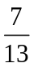. B. 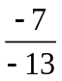. C. 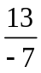. D. 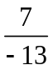.
Câu 5. Kết quả của phép tính 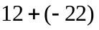 là:
A.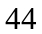. B. 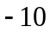. C. 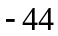. D. 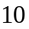.
Câu 6. Tập hợp các số nguyên là ước của 4 là:
A.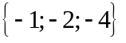. B. 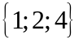.
C. 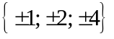. D. 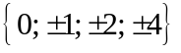.
Câu 7. Cho đoạn thẳng 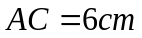. Đường tròn 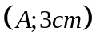 cắt đoạn thẳng 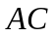 tại 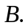Khi đó độ dài đoạn thẳng là:
A.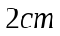. B. 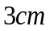. C. 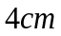. D. 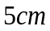.

Câu 8. Tổng của hai phân số và 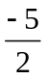 là:
A.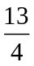. B. 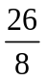. C. 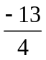. D. 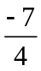.
II – Tự luận:
Bài 1. (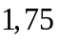 điểm) Thực hiện phép tính (tính hợp lý nếu có thể)
a) 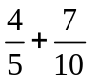 b) 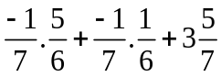 c) 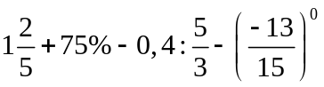
Bài 2. ( điểm) Tìm biết:
a) 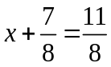 b) 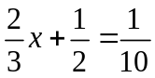 c) 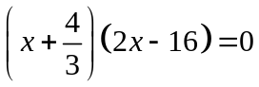
Bài 3. Khối của một trường có tổng cộng 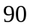 học sinh. Trong dịp tổng kết cuối năm thống kê được: Số học sinh giỏi bằng số học sinh cả khối, số học sinh khá bằng 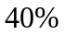 số học sinh cả khối. Số học sinh trung bình bằng số học sinh cả khối, còn lại là học sinh yếu.
a) Tính số học sinh mỗi loại?
b) Tính tỉ số phần trăm số học sinh yếu so với số học sinh cả khối ?
Bài 4. Trên cùng một nửa mặt phẳng bờ chứa tia  vẽ 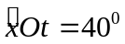 và 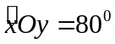.
a) Trong ba tia 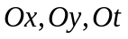tia nào nằm giữa hai tia còn lại?
b) Tính góc 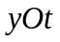?
c) Tia 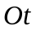 có là tia phân giác của góc 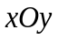 không? Vì sao?
d) Vẽ tia 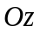 là tia đối của tia 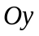. Tính số đo góc 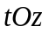?
Bài 5. Tính giá trị của biểu thức 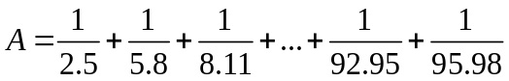

Văn Yên – Hà Đông (2019 – 2020)
I – Phần trắc nghiệm:
Câu 1. Trong các cách viết sau, cách viết nào cho ta phân số
A.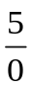. B.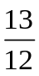. C.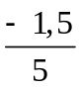. D. 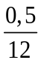.
Câu 2. Biết 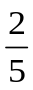của bằng 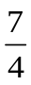. Giá trị của bằng:

A.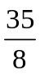 B.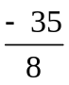 C.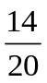 D. 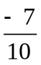
Câu 3. Ta có 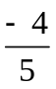của 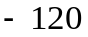 bằng:
A.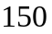. B.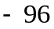. C.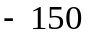. D. 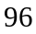.
Câu 4. Cho 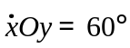. Gọi 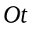là tia phân giác của góc 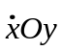. Số đo của góc 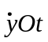 bằng:
A.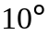. B.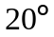. C.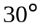. D. 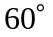.
II – Tự luận:
Bài 1. ( điểm) Tính giá trị của các biểu thức sau (tính nhanh nếu có thể)
a) 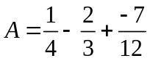 b) 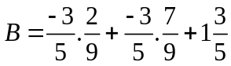 c) 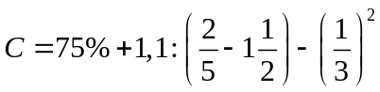
Bài 2. ( điểm) Tìm biết:
a) 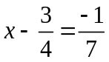 b) 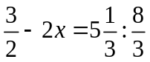 c) 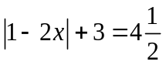
Bài 3. Trong đợt ủng hộ học sinh có hoàn cảnh khó khăn. Trường THCS Văn Yên đã ủng hộ được 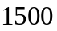 quyển vở. Trong đó khối ủng hộ được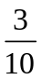số vở của cả trường. Số vở của khối bằng 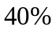số vở còn lại. Khối và khối ủng hộ số vở bằng nhau
a) Tính số vở của mỗi khối đã ủng hộ.
b) Tính tỉ số phần trăm của số vở khối dã ủng hộ so với số vở ủng hộ của toàn trường.
Bài 4. Trên cùng một nửa mặt phẳng bờ chứa tia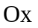, vẽ hai tia 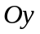và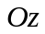biết 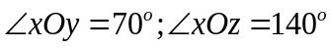
a) Tính số đo góc 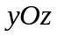
b) Tia Oy có phải là tia phân giác của góc 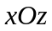 không? Vì sao?
c) Trên nửa mặt phẳng bờ chứa tia Ox không chứa tia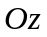 , vẽ tia sao cho 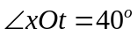 . Hỏi tia
và tia có mối quan hệ gì? Vì sao?
Bài 5. So sánh A và B biết : 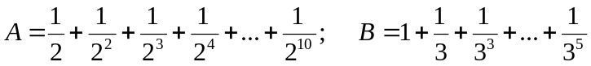

Xuân Đỉnh (2019 – 2020)
Bài 1. (2,5 điểm) Thực hiện phép tính ( hợp lý nếu có thể)
a) 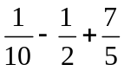 b) 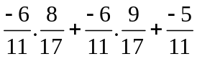
c) 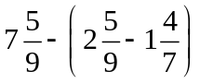 d) 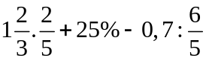
Bài 2. (2,5 điểm) Tìm biết:
a) 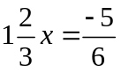. b) 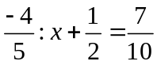.
c) 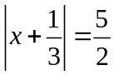. d) 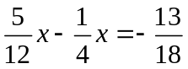.
Bài 3 (2 điểm) Một người mang ra chợ bán 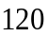quả trứng, có ba người mua hết chỗ trứng. Người thứ nhất mua tổng số trứng, người thứ hai mua 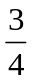số trứng còn lại.
- Hỏi người thứ 3 mua bao nhiêu quả trứng.
- Số trứng bán cho người thứ 2 bằng bao nhiêu phần trăm tổng số trứng?
Bài 4. (2,5 điểm) Trên cùng một nửa mặt phẳng bờ chứa tia 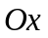, vẽ hai tia 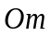 và  sao cho 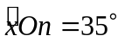; 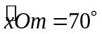.
a) Tính số đo góc 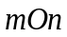.
b) Chứng tỏ rằng: Tia là tia phân giác của .
c) Vẽ tia 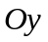 là tia đối của tia . Tính số đo 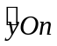.
d) Trên một nửa mặt phẳng bờ chứa tia không chứa tia , vẽ tia 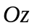 sao cho 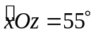. Chứng tỏ  là góc vuông.
Bài 5. (0,5 điểm) Chứng tỏ rằng: 